
台灣省不動產仲介經紀商業同業公會聯合會 函

發文日期：中華民國112年 05月 07 日 地 址：900042 屏東市清寧街227-3號
發文字號：省不動產 (112) 勝 字第017號 信 箱：real.house88@gmail.com
密等及解密條件：普通 電 話：08-7556700 傳真：08-732-2000
附 件：如說明 秘書長： 張光屏 0908-558202
受文者：各會員公會
主 旨：檢送全聯會轉知內政部訂於本(112)年5、6月間，辦理3場「112年度平
均地權條例修正施行講習會」及1場「解約實價登錄系統操作說明線上視訊課程」，請轉知所屬會員，依參訓人員分配表及場次派員參訓，請查照。
說 明︰
一、依據全聯會112年5月5日房仲全聯芳字第112057號函辦。
二、 旨揭實體講習會時間及地點如下:
(一) 第1場:112年5月29日(星期一)，臺中市政府地政局大樓4樓視聽會議室(台中市西區三民路1段158號)。
(二) 第2場:112年6月5日(星期一)，中央聯合辦公大樓南棟18樓第5會議室(臺北市中正區徐州路5號)，參訓人員請持附件內政部公文及審核通過通知供警衛人員查驗。
(三) 第3場:112年6月8日(星期四)，高雄市鳳山地政事務所多功能會議室(高雄市鳳山區中山西路154之6號)。

三、 檢附本次實體講習會參訓人員分配表及課程表各1份，實體講習會之參訓人員自即日起至112年5月24日前至內政部地政司全球資訊網活動報名網頁(https://www.land.moi.gov.tw/edu/onlinelist/1128)，課程編號WK9749，辦理線上報名，並自5月27日起得至前開報名網

頁自行下載列印上課講義攜帶參訓。
四、 實習講習會參訓人員請務必於5月24日前完成線上報名程序，地政士請於報名資料之「單位名稱」註明所屬公會名稱。未經線上報名通過者，不提供餐點及實體講習會之地政士專業訓練4小時時數。
五、 另解約實價登錄系統操作說明線上視訊課程日期為112年6月9日(星期五)，參訓人員無須報名，檢附線上視訊課程表1份，參訓人員得於課程當日上午9時30分起進入課程網址參訓(課程網址:http://youtube.com/live/J5oTqbduceE?feature=share)。
六、 如對旨揭講習會及線上視訊課程有任何疑問，請逕洽內政部承辦人:鄒興民，連絡電話:02-2356-5563。

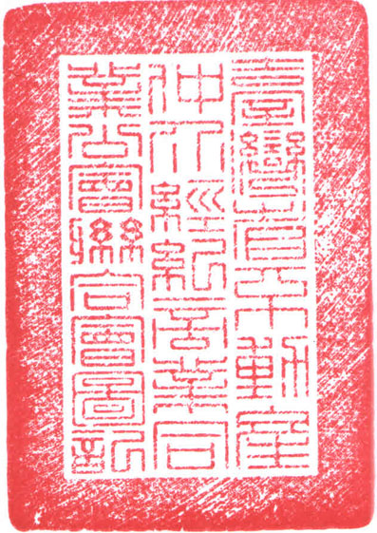
理事長 邱奕勝

正 本：全體會員公會
副 本：本會

中華民國不動產仲介經紀商業同業公會全國聯合會函
檔號：保存年限：
地址：100台北市中正區館前路20號7樓
電話：（02）2358-2535
傳真：（02）2358-2536
受文者：各會員公會
發文日期：中華民國112年5月5日
發文字號：房仲全聯芳字第112057號
速別：普通件
密等及解密條件或保密期限：
附件：如說明
主旨：內政部訂於本(112)年5、6月間，辦理3場「112年度平均地權條例修正施
行講習會」及1場「解約實價登錄系統操作說明線上視訊課程」，請轉知所屬會員，依參訓人員分配表及場次派員參訓，請查照。
說明：
一、 依內政部112年5月3日台內地字第11202617482號函辦理。
二、 旨揭實體講習會時間及地點如下:
(一) 第1場:112年5月29日(星期一)，臺中市政府地政局大樓4樓視聽會議室(台中市西區三民路1段158號)。
(二) 第2場:112年6月5日(星期一)，中央聯合辦公大樓南棟18樓第5會議室(臺北市中正區徐州路5號)，參訓人員請持附件內政部公文及審核通過通知供警衛人員查驗。
(三) 第3場:112年6月8日(星期四)，高雄市鳳山地政事務所多功能會議室(高雄市鳳山區中山西路154之6號)。

三、 檢附本次實體講習會參訓人員分配表及課程表各1份，實體講習會之參訓人員自即日起至112年5月24日前至內政部地政司全球資訊網活動報名網頁(https://www.land.moi.gov.tw/edu/onlinelist/1128)，課程編號WK9749，辦理線上報名，並自5月27日起得至前開報名網

頁自行下載列印上課講義攜帶參訓。
四、 實習講習會參訓人員請務必於5月24日前完成線上報名程序，地政士請於報名資料之「單位名稱」註明所屬公會名稱。未經線上報名通過者，不提供餐點及實體講習會之地政士專業訓練4小時時數。
五、 另解約實價登錄系統操作說明線上視訊課程日期為112年6月9日(星期五)，參訓人員無須報名，檢附線上視訊課程表1份，參訓人員得於課程當日上午9時30分起進入課程網址參訓(課程網址:http://youtube.com/live/J5oTqbduceE?feature=share)。
六、 如對旨揭講習會及線上視訊課程有任何疑問，請逕洽內政部承辦人:鄒興民，連絡電話:02-2356-5563。

正本：各會員公會
副本：
理事長張世芳

